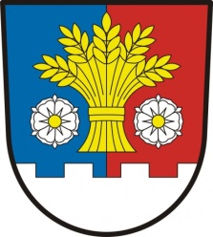
OBEC ÚLIBICE
ÚLIBICE 53, 507 07

STAROSTA OBCE ÚLIBICE

Poskytnutí informací o počtu a sídlech volebních okrsků volebním stranám

V souladu s § 15 písm. g) zákona č. 491/2000 Sb., o volbách do zastupitelstev obcí a o změně některých zákonů, ve znění pozdějších předpisů, a vyhlášky Ministerstva vnitra č. 59/2002 Sb., o provedení některých ustanovení zákona č. 491/2001 Sb., o volbách do zastupitelstev obcí a o změně některých zákonů, ve znění pozdějších předpisů

informuji,

že pro volby do Zastupitelstva obce Úlibice, které se budou konat ve dnech
23. a 24. září, byl stanoven počet volební okrsků na 1. Jedná se o následující volební okrsek a jeho sídlo.

- volební okrsek č. 1: budova Obecního úřadu Úlibice, Úlibice 53, 507

V Úlibicích dne 9. srpna 2022

PhDr. Michal Kovář, MBA
starosta obce

